國立台東高級中學 | 九十九學年度 | 期末考 | 高一 基礎生物試卷
畫答案卡：Ｖ是□否 適用班級：1-1~1-4

一、單選題 (20題 每題3分 共60分)
（ ）1.「『魚類放流』是過去解決某些地區魚類資源匱乏的方式之一，但是，若放流個體的親代過少，會造成放流個體與原生族群競爭，造成多樣性的下降」，試問此句子所稱之多樣性為？ (A)物種多樣性 (B)基因多樣性 (C)環境多樣性 (D)個體多樣性。
【康熹自命題】
解答 B
解析 養殖魚類因大多來自少數親代，談論單一物種性狀的差異，屬於基因多樣性的範圍。
（ ）2.下列何位學者的研究闡述了後天所獲得的性狀，無法遺傳給後代？ (A)魏斯曼 (B)林奈 (C)拉馬克 (D)達爾文。
【康熹自命題】
解答 A
解析 魏斯曼的老鼠研究闡述了後天所獲得的性狀，無法遺傳給後代。
（ ）3.在校園裡面可以看到馬纓丹的花色有許多變化，請問這些變異是屬於： (A)遺傳多樣性 (B)物種多樣性 (C)生態系多樣性 (D)群落多樣性。
【康熹自命題】
解答 A
（ ）4.達爾文在1836年回到英國，卻一直等到1859年才出版「物種起源」一書，這其中經歷了將近二十年，在這段時間內達爾文受到下列哪一位學者的激勵，促使達爾文發表「物種起源」一書？ (A)賴爾 (B)拉馬克 (C)華萊士 (D)馬爾薩斯。
【康熹自命題】
解答 C
解析 華萊士在1858年將他在馬來群島的研究寄給達爾文，促使達爾文發表「物種起源」一書。
（ ）5.下列何者最早提出有系統的演化理論？ (A)拉馬克 (B)亞里斯多德 (C)林奈 (D)達爾文。
【課本題】
解答 A
解析 拉馬克是最早提出有系統的演化理論的學者。
（ ）6.病毒被認為介於生物和非生物之間，病毒具有哪些特徵？ (A)由外殼的核酸和中心的蛋白質組成 (B)不會發生演化 (C)病毒同時具有DNA和RNA兩種核酸 (D)目前未找到病毒和其他生物的共同祖先。
【課本題】
解答 D
解析 (A)病毒的外殼為蛋白質，中心為核酸 (B)在寄主細胞內可能發生突變，進行演化 (C)病毒只具有DNA或RNA其中一種核酸。
（ ）7.病菌對抗生素產生抗藥性的原因為何？ (A)原本能夠抵抗藥物的細菌個體，經由無性生殖產生大量具有抗藥性後代 (B)緩慢投藥導致病菌有機會突變出具有抗藥性的後代 (C)快速投藥導致病菌的DNA 被擾亂，因而產生具有抗藥性的後代 (D)混合用藥，導致病菌突變，進而產生抗藥性。
【習作題】
解答 A
解析 原本能夠抵抗藥物的細菌個體，沒有被抗生素殺死，然後經由無性生殖產生大量具有抗藥性後代。
（ ）8.請問如何製作生命樹？ (A)依照物種親緣關係的遠近，構成的樹枝狀圖形 (B)依照物種的複雜程度，製作梯形排列的分支圖 (C)依照生物外部型態的相似程度，繪製樹枝狀圖形 (D)依照DNA 的相似程度，排列成梯狀分布圖。
【習作題】
解答 A
解析 生命樹就是依照物種親緣關係的遠近，構成的樹枝狀圖形。
（ ）9.下列組合中，何者不是同源構造？ (A)鯨的前肢和蝙蝠的翼 (B)鳥的翅和飛鼠的飛膜 (C)人的腳和袋鼠的後腳 (D)臺灣獼猴的尾巴和波斯貓的尾巴。
【習作題】
解答 B
解析 鳥的翅來自於前肢，飛鼠的飛膜是身體側面皮膜的延伸。
（ ）10.生物的構造其形態不同，但基本構造卻相似，這種生物的構造稱為： (A)同源構造 (B)同功構造 (C)痕跡構造 (D)共祖構造。
【康熹自命題】
解答 A
解析 形態不同，但基本構造卻相似，稱為同源構造，例如：蝙蝠的翅膀與鯨魚的前肢。
（ ）11.根據某科學家的研究，下列各物種（甲、乙、丙…亥）的演化關係如下圖。依照下圖的資料，下列敘述哪一項正確？
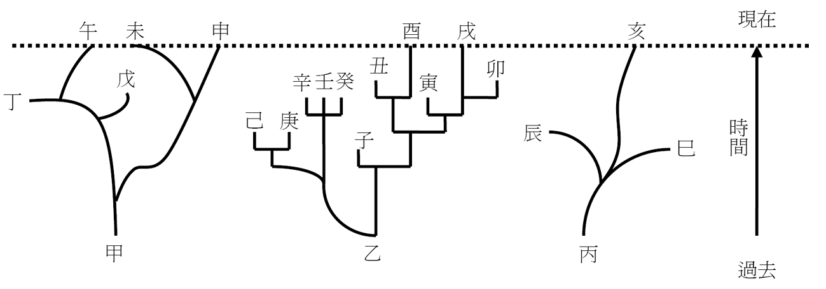
(A)現存的生物都是從相同的祖先演化而來的 (B)現存的生物都是從不同的祖先演化而來的 (C)生物乙到生物戌的演化過程中，有的物種仍然存活，有的物種則已滅絕 (D)生物未與生物午的DNA序列相似度，會比生物未與生物申的DNA序列相似度為高。
【97學測】
解答 C
解析 (A)甲、乙、丙分屬三個不同之演化系，故祖先是不相同的 (B)甲、乙、丙三系統皆有各自共同祖先 (D)未、申為同一分支，故比未、午相似度高。
（ ）12.長期以來人們只注重稻米培育種的產量及品質，卻忽略野生種之保存。近有學者之實驗結果發現，受到某些細菌感染之野生品種水稻有40%之存活率，而人工育種之水稻遭受感染後則全數死亡，下列是相關的敘述。
甲、人工育種的水稻品種缺乏遺傳變異
乙、野生品種的水稻有較高的物種歧異度（物種多樣性）
丙、野生品種的水稻對病毒具較強之適應力
丁、由此可知野生種滅絕後會使稻米的遺傳歧異度（遺傳多樣性）降低
根據本段資料，下列選項中，何者內容正確？ (A)甲、乙 (B)甲、丙 (C)甲、丁 (D)乙、丙 (E)乙、丁 (F)丙、丁。
【97學測】
解答 C
解析 (乙)野生品種的水稻有較高的基因歧異度（基因多樣性） (丙)野生品種的水稻對細菌具較強之適應力。
（ ）13.許多生物，在同一構造上卻有截然不同的功能，但是這些構造均屬於「同源構造」，例如海豚的鰭與人類的手臂。造成此差異的主要原因為何？ (A)這些生物都屬於同一分類群 (B)這些生物的捕食方式皆不相同 (C)這些生物所面臨的環境壓力相似 (D)這些生物所面臨的環境壓力不同，造成不同的結果。
【康熹自命題】
解答 D
解析 因為環境相似，而造成生物的適應會相似。
（ ）14.「一般而言，生物的生殖模式可分為有性生殖與無性生殖，在環境適應上有性較無性為佳，因為有性生殖具有較高的變異性」，請問上述的這段句子，與下列何者有關？ (A)基因多樣性 (B)物種多樣性 (C)生態系多樣性 (D)環境多樣性。
【康熹自命題】
解答 A
解析 有性生殖因經過遺傳物質的互換，所以有較多變異的遺傳組合。
（ ）15.墾丁國家公園的南仁山地區因保存低海拔原始闊葉林，其高等維管束植物種類占全臺灣的三分之一強，我們認為南仁山地區的多樣性為臺灣最高，請問此多樣性指的是何種階層？ (A)物種多樣性 (B)基因多樣性 (C)環境多樣性 (D)個體多樣性。
【康熹自命題】
解答 A
解析 題目所強調的是高等維管束植物種類，因此為物種多樣性。
（ ）16.達爾文的演化論認為，物種會過度繁殖，但是只有少數可以存活，請問此概念是受到下列哪一位學者的概念所啟發？ (A)拉馬克的「用進廢退」 (B)賴爾的「地質學原理」 (C)馬爾薩斯的「人口論」 (D)伊拉斯穆斯．達爾文的「動物生物學」。
【康熹自命題】
解答 C
解析 馬爾薩斯人口論提到，人口成長速率會超過糧食供應速率。
（ ）17.下列演化概念中，何者是達爾文與拉馬克都曾提出的？ (A)物種會改變 (B)用進廢退 (C)獲得性遺傳 (D)物競天擇。
【康熹自命題】
解答 A
解析 達爾文與拉馬克都承認物種會隨時間與環境改變，但改變的原因是二者所不同的。
（ ）18.下列有關達爾文演化學說的理論中，哪一項為學說的核心？ (A)地質學原理 (B)天擇說 (C)用進廢退說 (D)人口論。
【康熹自命題】
解答 B
解析 達爾文演化學說之核心即為天擇說。
（ ）19.如果將生物的演化歷史比喻成一棵大樹，那麼我們現今所存活的物種，應該大都位於樹的哪一位置？ (A)樹根 (B)莖上 (C)末梢 (D)莖的中段。
【康熹自命題】
解答 C
解析 因為演化樹是由根部為起始點，故現在的物種均在末梢位置較多。
（ ）20.探討物種演化的基本單位是下列何者？ (A)族群 (B)個體 (C)基因 (D)群集。
【康熹自命題】
（ ）21.下圖為噬菌體的構造，其中甲和乙的成分分別為： (A)甲：RNA，乙：蛋白質 (B)甲：DNA，乙：蛋白質 (C)甲：RNA，乙：脂質 (D)甲：蛋白質，乙：DNA。
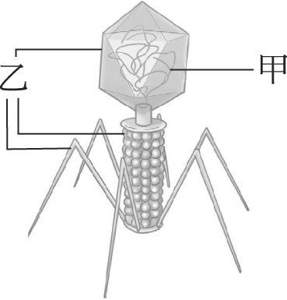
【臺中一中期中考題】
解答 B
解析 噬菌體屬病毒，其中心所含的核酸為DNA。
（ ）22.愛滋病毒HIV的中心為： (A)RNA (B)ATP (C)DNA (D)蛋白質。
【康熹自命題】
解答 A
解析 愛滋病毒HIV的中心為RNA。
（ ）23.臺灣獼猴與狒狒同屬於猴科，則這二者必： (A)同種 (B)同屬 (C)同目 (D)以上皆非。
【康熹自命題】
解答 C
解析 分類單元中，低的分類階層包覆在高階分類單元內。
（ ）24.依據下表中第一、第二兩種生態系的物種所占百分比的調查資料，下列敘述何者正確？
(A)第一生態系的物種數較多 (B)第二生態系的物種數較多 (C)第一生態系較容易維持平衡 (D)第二生態系較容易維持平衡。
【98學測】
解答 D
解析 物種歧異度（多樣性）愈高的生態系愈容易維持穩定，物種的種類愈多（物種豐富度愈大），物種間的數量愈相近（物種均勻度愈大）物種歧異度（多樣性）也就愈高。

二、多選題 (20題 每題0分 共0分)
（ ）25.下列有關生物演化的敘述中，哪些是正確的？ (A)最早提出演化理論的是亞里斯多德 (B)拉馬克的用進廢退說，具有遺傳學的基礎 (C)物種起源一書是英國學者華萊士的著作 (D)突變和基因重組是產生遺傳變異的因素，也是演化的基本條件之一 (E)自然淘汰決定生物演化的方向。
【康熹自命題】
解答 DE
解析 (A)最早提出有系統的演化理論之科學家是拉馬克 (B)拉馬克提出用進廢退說，孟德爾的遺傳學說還沒出現 (C)物種起源一書是英國學者達爾文的著作。
（ ）26.天擇如何影響族群的基因？ (A)增加族群的基因變異 (B)留下對族群延續有利的基因 (C)創造新的基因 (D)減少族群中的基因差異 (E)保留族群中所有的基因。
【習作題】
解答 BD
解析 不利於族群延續的基因往往得不到繁衍後代的機會，因此族群中不利延續種族的基因會逐漸減少。
（ ）27.下列哪些論點和達爾文演化論的概念相吻合？ (A)有體系的演化論思想是由達爾文創始的 (B)生物族群中的個體不適合於環境者被淘汰 (C)所有生物可能均來自共同祖先 (D)生物演化時快時緩呈現間斷性的劇變 (E)同種個體間的遺傳性狀，有變異存在。
【康熹自命題】
解答 BCE
解析 (A)有體系的演化論思想是由拉馬克創始的 (D)演化不具方向性，亦不會時快時緩呈現間斷性的劇變。
（ ）28.下列生物哪些不適用於「生物種的概念」？ (A)迅猛龍 (B)奇異鳥 (C)破傷風桿菌 (D)珊瑚 (E)海馬。
【習作題】
解答 AC
解析 (A)已經滅絕，無法觀察生殖行為 (C)採用無性生殖，沒有交配行為。
（ ）29.拉馬克與達爾文論點相同處有哪些？ (A)生物會發生演化 (B)常用的構造將得以進化 (C)自然環境會選擇適合生存的個體 (D)所有的生物可能源自共同祖先 (E)生物的祖先是自然發生而來的。
【習作題】
解答 A
解析 (B)(E)屬於拉馬克的論述 (C)(D)屬於達爾文的論述。
（ ）30.黃博士研究臺灣的高山草本植物多年，發現這些物種的演化與東亞島弧的形成有很大的關係，請問黃博士是根據哪些證據提出這樣的看法？ (A)化石證據 (B)DNA證據 (C)地理位置 (D)地質學證據 (E)氣候條件。
【康熹自命題】
解答 BD
解析 化石證據通常不會在草本植物的研究中運用到。
（ ）31.假設甲、乙兩生態系都具有八個物種，分別為A到H，各物種之數量如下表，請問下列敘述何者正確？ (A)物種豐富度：甲＞乙 (B)物種豐富度：甲＜乙 (C)物種均勻度：甲＞乙 (D)物種均勻度：甲＜乙 (E)物種多樣性：甲＞乙。
【康熹自命題】
解答 CE
解析 (A)(B)物種豐富度：甲等於乙 (D)物種均勻度：甲＞乙。
（ ）32.下列哪些情形會降低物種多樣性？ (A)農田廢耕 (B)砍伐森林 (C)酸雨危害 (D)原始林砍伐種植果樹 (E)大量引進外來植物。
【康熹自命題】
解答 BCDE
解析 農田廢耕可長出更多種植物，故物種多樣性上升。
（ ）33.某同學在上生態課時舉手發問：「很多農作物的野生種，只是野外的雜草罷了，為什麼值得我們保存它們呢？」從自然保育的觀點，下列哪幾項理由較為適切？（應選三項） (A)保存這些雜草，可減少地球的溫室效應 (B)保存這些雜草，可強化當地生態系的穩定性 (C)保存這些雜草，可增加澱粉的生成量，供人類社會使用 (D)這些雜草的保存，或可提供有用基因，供農作物的育種使用 (E)這些雜草的保存，或可提供特定的藥用成分，供人類社會使用。
【95學測】
解答 BDE
解析 (A)雖可減少溫室效應，但非主要理由，因其光合作用效能未若森林影響多 (C)野生種的澱粉生成量通常不若育種的作物。
（ ）34.生物多樣性包含了基因多樣性、物種多樣性和生態系多樣性三個層次，物種多樣性最容易觀察。你如何評估一地區的物種多樣性？ (A)一物種內個體的形態較多樣，代表其物種多樣性愈高 (B)一地區物種的種類較多，代表其物種多樣性愈高 (C)當二地的物種種類相同時，物種多樣性亦相同 (D)當二地的物種種類相同時，物種個體數差異大者，其物種多樣性低 (E)當二地區的物種種類相同時，各物種個體數相近者，其物種多樣性高。
【課本題】
解答 BD
解析 (A)一物種的形態愈多樣，代表基因多樣性愈高 (C)二地的物種豐富度相等時，物種多樣性不一定相同，還需考量物種均勻度 (E)二地的物種豐富度相等時，均勻度高者，物種多樣性高。
（ ）35.下列生物學家的貢獻，哪些正確？ (A)達爾文，最早提出有系統演化理論的科學家 (B)拉馬克，提出「用進廢退說」 (C)許旺，細胞學說 (D)雷文霍克，最早發現細胞 (E)達爾文，遺傳學之父。
【習作題】
解答 BC
解析 (A)拉馬克，最早提出有系統演化理論的科學家 (D)虎克，最早發現細胞 (E)孟德爾，遺傳學之父。
（ ）36.科學家利用哪些演化的證據重建親緣關係？ (A)形態構造的相似性 (B)物種間的交互作用 (C)化石 (D)物種和地理分布 (E)核酸和蛋白質分子的相似性。
【習作題】
解答 ACDE
解析 重建親緣關係的演化證據包括：形態構造的相似性、化石、物種和地理分布、核酸和蛋白質分子的相似性。
（ ）37.下列哪些是始祖鳥身上具有的特徵？ (A)尾巴內沒有骨骼 (B)具有翼 (C)翼上有爪 (D)有羽毛 (E)口內沒有牙齒。
【習作題】
解答 BCD
解析 (A)尾巴內有骨骼 (E)口內有牙齒。
（ ）38.病毒不在生命樹枝中的任何位置，其原因為何？ (A)病毒具有DNA (B)尚未找到病毒和哪一類生物具有共同的祖先 (C)病毒都是寄生的 (D)僅能表現一部分生命現象 (E)多數生物學家認為病毒的地位介於生物和非生物之間。
【習作題】
解答 BDE
解析 (A)病毒的遺傳物質為DNA 或RNA 的一種，與其他生物同時具有兩種不同 (C)寄生的生物依然可以放進生命樹之中。
（ ）39.長期使用殺蟲劑DDT，會增加蚊子的抗藥性，下列敘述何者正確？ (A)抗DDT的突變基因早就存在蚊子的族群中 (B)在原來族群中，抗DDT的基因很少 (C)蚊子在接觸DDT以後，才有抗DDT的突變基因產生 (D)具抗藥性的蚊子，在有DDT的環境中可以生存下來 (E)DDT對蚊子的演化沒有作用。
【83日大】
解答 ABD
解析 (C)環境不會誘使新的基因出現，新的基因唯有靠突變才會產生 (E)DDT使得抗藥性基因頻率在蚊子的族群內增加，就是驅使蚊子演化。
（ ）40.生物分類系統中，「五界說」較「三界說」多了哪兩個界？ (A)真細菌界 (B)原核生物界 (C)古細菌界 (D)菌物界 (E)原生生物界。
【康熹自命題】
解答 BD
解析 五界說—原核生物界、原生生物界、菌物界、動物界、植物界；三界說—原生生物界、動物界、植物界。
（ ）41.下圖為數種脊椎動物前肢的骨骼構造圖，下列敘述哪些正確？ (A)此圖構造係屬痕跡構造 (B)圖中各構造發生來源相同 (C)此構造係突變後經天擇作用而逐漸形成 (D)可作為生物分類的依據 (E)可作為生物演化的證據。
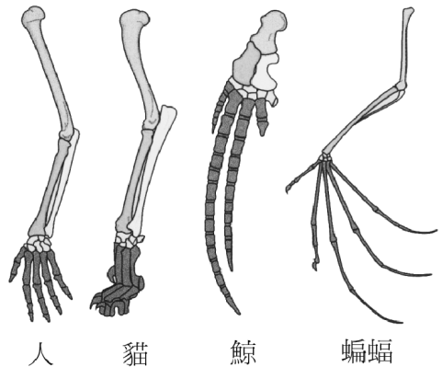
【康熹自命題】
解答 BCDE
解析 (A)同源構造。
（ ）42.小中於甲、乙、丙三個地區進行生態調查，並將三地區植物種類及比例（a、b、c、d、e代表植物種類）製成圖，下列敘述何者正確？ (A)物種多樣性：乙＞甲＞丙 (B)基因多樣性：甲＝乙＞丙 (C)生物生存的環境以甲地區棲所最多樣 (D)若發生變故以丙地區最容易恢復 (E)紅樹林的植物分布會較類似丙地區。
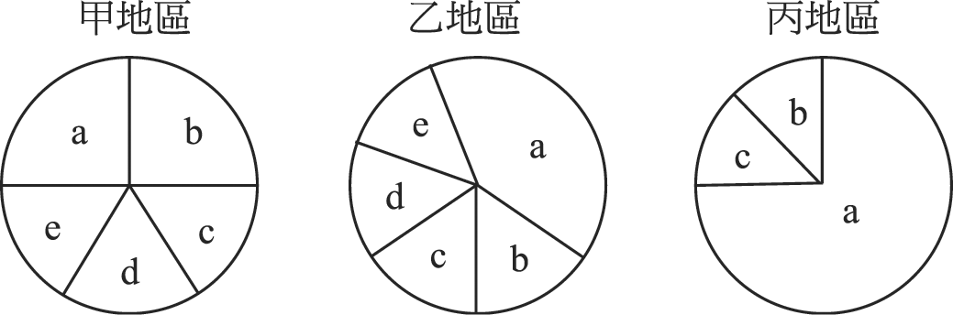
【康熹自命題】
解答 CE
解析 (A)物種多樣性：甲＞乙＞丙 (B)不能比較 (D)甲地區最容易恢復。
（ ）43.生物多樣性包含下列哪些層次的內涵？ (A)遺傳多樣性 (B)基因多樣性 (C)物種多樣性 (D)棲地多樣性 (E)生物群集多樣性。
【康熹自命題】
解答 ABCDE
（ ）44.在某小島上的一種啄木鳥，其喙長分布如下圖A，而其唯一的食物是一種在樹幹中的蟲，其深度分布如下圖B。甲、乙、丙、丁、戊五位同學討論「第一子代鳥喙的可能長度如何？」其說法分別如下，則哪些同學的說法合理？
甲：都比父母長，因為鳥需要適應牠們的環境。
乙：都比父母長，因為較長的鳥喙是生存所必需的。
丙：都比父母短，因為在樹幹淺處就很容易捕捉到蟲。
丁：不一定比父母長，因為後代相較於父母的變異是隨機的。
戊：不一定比父母長，僅一代的時間還不足以演化出較長的鳥喙。
(A)甲 (B)乙 (C)丙 (D)丁 (E)戊。
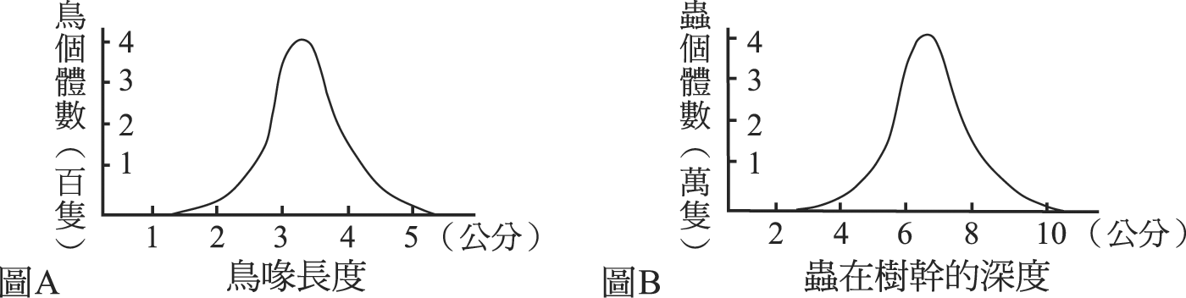
【96指考】
解答 DE
解析 (D)第一子代的鳥喙未必比父母長，因為後代相對於父母的變異是隨機的 (E)第一子代的鳥喙未必比父母長，僅一代的時間尚不足以演化出較長的鳥喙。

一、閱讀題 (3小題 每小題0分 共0分)
1. 演化與分類學理論於二十世紀有了革命性的發展，此發展源自德國昆蟲學者威利．赫尼格的主張，認為分類必須反映親緣關係，而親緣關係只能藉由共祖關係的確認獲致。他認為當我們分析生物間的親緣關係時，可以將有變異的同源特徵分為較為原始的「祖先特徵」以及較為進化的「衍生特徵」，而共同擁有相同的衍生特徵才能當作生物親緣關係接近來自同一祖先的證據。赫尼格還進一步將生物分為「單系群」、「並系群」與「複系群」等三類，分別定義為「單系群」：成員演化自同一共同祖先，並包含由此一祖先演化出來的所有成員；「並系群」：成員演化自同一共同祖先，但是沒有包含由此一祖先演化出來的所有成員；「複系群」：成員演化自不同祖先。赫尼格指出只有「單系群」才是合理的分類群，「並系群」與「複系群」則否。赫尼格的理論被稱為支序系統學。下圖便是某學者根據赫尼格理論所作鳥類和爬蟲類的親緣關係圖。
依據上文內容和習得的知識以及下圖，回答下列問題：
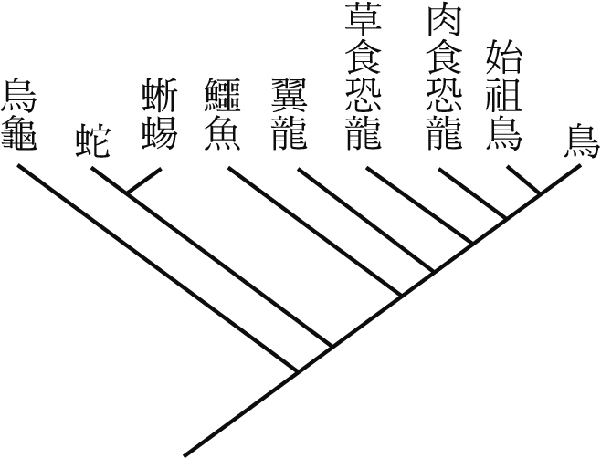
______(45)根據赫尼格的理論，下列哪些選項中的兩群分類群可合為一單系群？（多選） (A)蛇與蜥蜴 (B)鱷魚與蜥蜴 (C)鳥與始祖鳥 (D)鱷魚與翼龍 (E)肉食恐龍與草食恐龍。
______(46)根據赫尼格的理論，下列關於鳥類和爬蟲類的敘述，何者正確？（單選） (A)爬蟲類是一並系群 (B)恐龍是合理的分類群 (C)鱷魚和烏龜的親緣關係要比鱷魚和鳥類的親緣關係來得近 (D)鳥類和爬蟲類分為獨立的兩個分類群是合理的。
______(47)下列關於鳥、始祖鳥和翼龍的敘述，何者正確？（單選） (A)翼龍和始祖鳥均有翅，而有翅是兩者的共有衍生特徵 (B)始祖鳥和鳥翅上均有羽，而有羽是兩者的共有衍生特徵 (C)翼龍和始祖鳥翅上均有爪，而有爪是兩者的共有衍生特徵 (D)始祖鳥口中有齒，鳥口中無齒，而有齒相對於無齒是較為進化的衍生特徵。
【97指考】
解答 (1)AC;(2)A;(3)B
解析 (1)「單系群」的定義為成員演化自同一共同祖先，並包含由此一祖先演化出來的所有成員。而(B)鱷魚與蜥蜴、(D)鱷魚與翼龍、(E)肉食恐龍與草食恐龍並沒有共同的祖先，故不符合單系群的定義。
(2)(B)恐龍包含肉食性恐龍、草食性恐龍、翼龍三群生物，屬於並系群，是不合理的分類群 (C)鱷魚和烏龜的親緣關係要比鱷魚和鳥類的親緣關係來得遠 (D)爬蟲類不是單系群，鳥類加爬蟲類才是單系群，且鳥類與爬蟲類有共同的祖先，被分為獨立的兩個分類群是不合理的。
(3)(A)翼龍和始祖鳥均有翅，但兩者來自不同的祖先演化，故有翅不是兩者的共有衍生特徵 (C)翼龍和始祖鳥翅上均有爪，但兩者來自不同的祖先演化，故有爪不是兩者的共有衍生特徵 (D)始祖鳥口中有齒，鳥口中無齒，但始祖鳥較鳥類原始，故無齒相對於有齒才是較為進化的衍生特徵。
2. 生物學家認為，現今所有的生物體均擁有一個共同的祖先──「元祖」，可是沒有人可以肯定「元祖」長什麼樣，但在結構及生理上則有一些共識。我們可從現生生物體之同源特徵關係，產生演化樹，然後推論共同祖先。核糖體RNA為細胞製造蛋白質工廠中的重要元件，而蛋白質是生物體的結構和功能物質，用這個基因的分子性狀探討不同生物體間的差異，或許可以提供部分線索。
生物學家雖不知「元祖」長什麼樣，卻認得出他的三群子孫，即古細菌、真細菌和真核生物。由形態方面觀察，真細菌和古細菌較相似，因此稱他們為原核生物。然而核糖體RNA基因之相似性，則支持古細菌與真核生物為姐妹群。古細菌與真核生物為姐妹群，未必那麼肯定，例如觀察各種tRNA合成酶，其中有些基因的相似度，在真細菌與真核生物間，大於古細菌與真核生物間。假如不能在這三群的關係上，得到一個具體的結論，那麼想用源系關係去推算「元祖」長得如何，便不可能。
如果改採古細菌或真細菌應有的特徵，而且它比真核生物所擁有的更原始，也許可以描繪「元祖」的樣子。於是假想的「元祖」應擁有醣類代謝、無氧光合、氮固定及鞭毛運動等機能性特徵。但是假如「元祖」有這麼多的特徵，那就不是一個簡單的生物體了！換個角度看，如果我們假設「元祖」是一個原始的基因體，而不是生物體，似乎較容易獲得答案。原始的基因體所面臨的地球環境溫度高於目前，遺傳物質的處理如轉錄與轉譯，較目前不嚴謹而其產物也較不精確，因此基因突變經常發生，基因體間的側向基因傳遞也很尋常。待地球溫度降低，物化活性降低，較精確的生物結構及較穩定的生化過程才陸續產生，此時突變率及側向傳遞頻率都降低，這時細胞結構才達到目前之穩定度，及生物體的基因傳遞過程才變得如目前般嚴謹。原始的基因體成為生物體之後，基因的縱向（祖先-後代）之傳遞率高於側向間之傳遞，源系關係才能較準確地被推算。因此沒有所謂的「元祖」生物體，而原核生物體的祖先，只不過是一群基因體組成的「自治體」，它們間只有物化歷史，而無源系歷史。
______(48)下列對於原始基因體的敘述，何者正確？（單選） (A)轉錄與轉譯作用與現今生物的相同 (B)基因較穩定，不易發生突變 (C)各基因體之間常有基因傳遞 (D)原始基因體外有一層細胞膜保護。
______(49)真細菌與古細菌的敘述，何者正確？（單選） (A)真細菌屬於真核生物，古細菌屬於原核生物 (B)古細菌演化成真細菌 (C)古細菌與真細菌的核糖體RNA基因均相同 (D)真細菌與古細菌的遺傳物質均位於細胞質中。
______(50)下列何者不是生物學者對「元祖」的共識？（單選） (A)古細菌與真核生物肯定為姐妹群 (B)它所生存的環境之物化活性較目前環境為高 (C)至少具備部分真細菌與古細菌共有的特徵 (D)生物體一定能製造蛋白質。
【康熹自命題】
解答 (1)C;(2)D;(3)A
解析 (1)(A)轉錄與轉譯，較目前不嚴謹而其產物也較不精確 (B)基因突變經常發生 (D)原始基因體尚未演化出細胞構造的細胞膜。
(2)(A)兩者均為原核生物，遺傳物質位於細胞質之中 (B)古細菌與真細菌有一個共祖 (C)兩者的核糖體RNA基因相似但不相同。
(3)(A)有關「古細菌與真核生物為姐妹群」，生物學家未必那麼肯定。
（引文取自大考中心94年研究用試題）

